ÁLVARO JOAQUÍN ALBARRACÍN SALINAS. 2ºDAW.

HDescargamos la versión correcta de eclipse, ya que es para empresas(enterprise).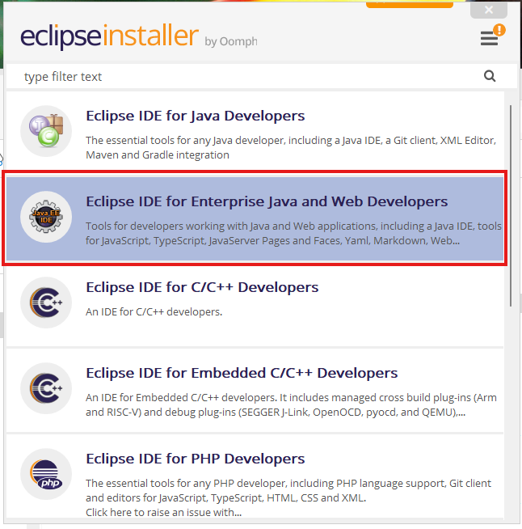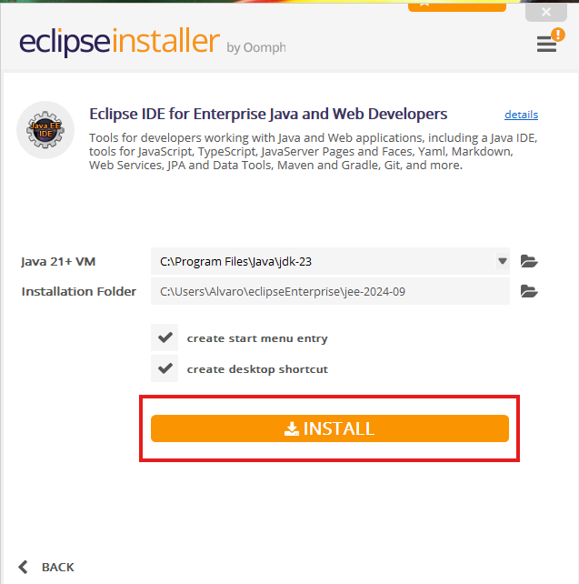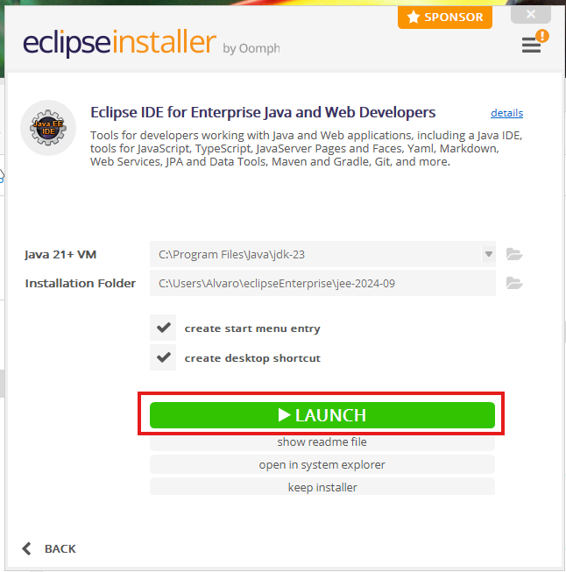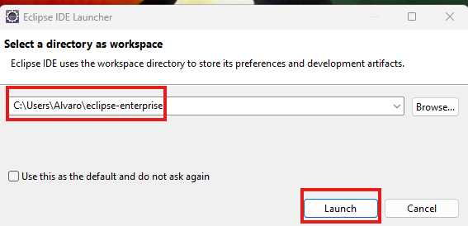

Accedemos a los servidores con los que podemos trabajar. Debemos de elegir el instalado anteriormente.(Apache Tomcat)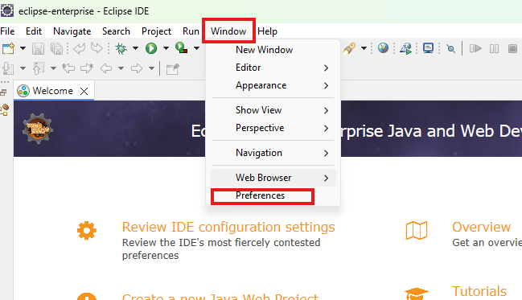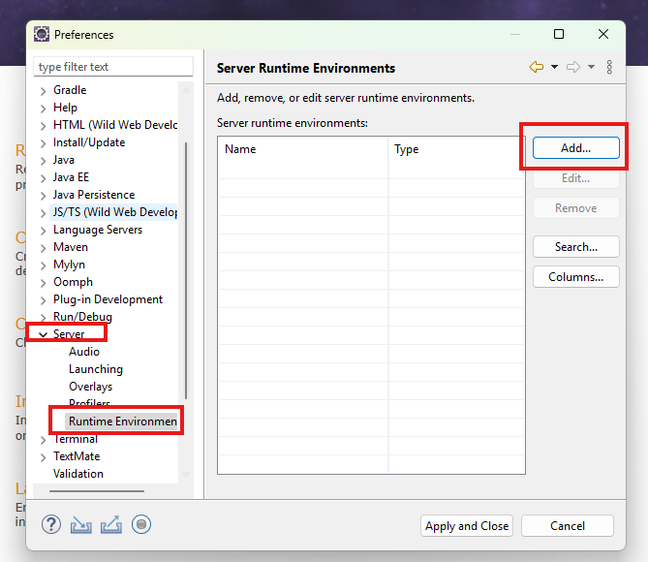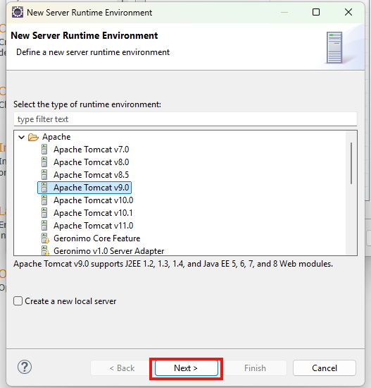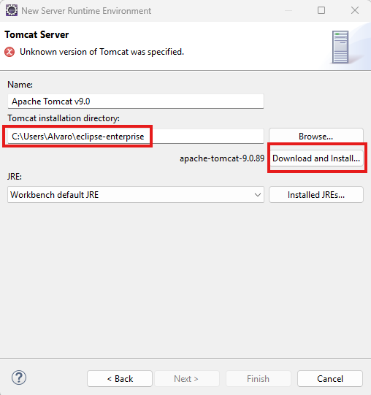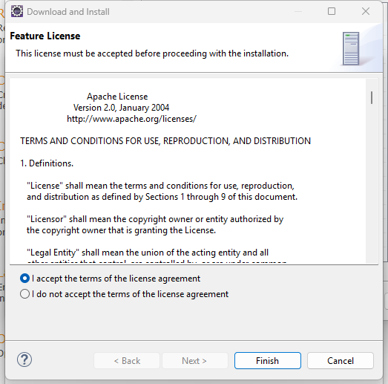

Aplicamos los ajustes que hemos definido.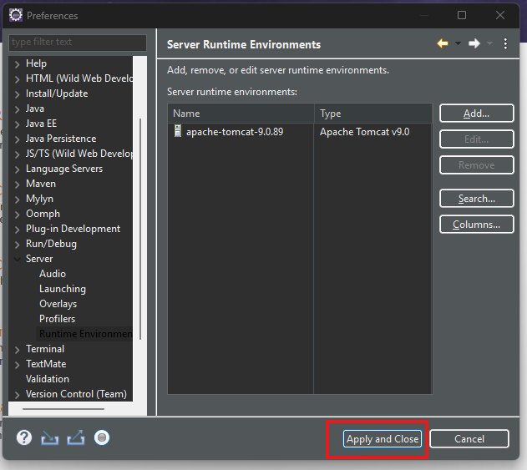

Accedemos a Tomcat desde el enlace que hay marcado en la casilla roja.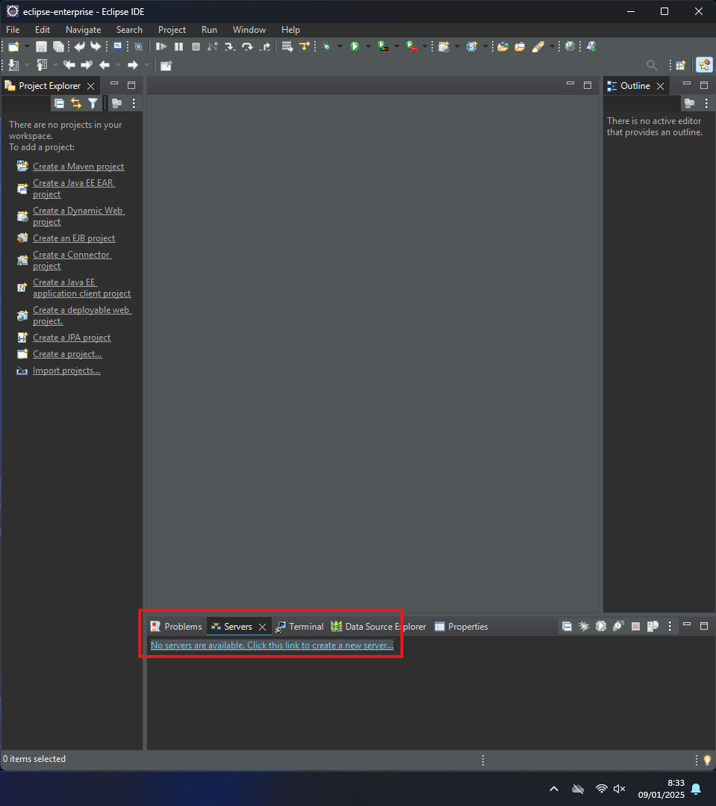

Elegimos la versión que hemos descargado de Tomcat.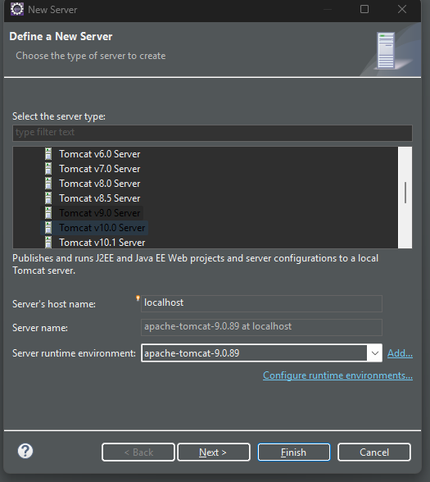

Ya podemos usar Tomcat como servidor.